 | ISTITUTO STATALE D’ISTRUZIONE SECONDARIA SUPERIORE “G. B. NOVELLI ”  Liceo delle Scienze Umane – Liceo Economico Sociale −Liceo Linguistico  Istituto Professionale Abbigliamento e Moda – Istituto Professionale Industria e Artigianato per il made in Italy (Tessile-Abbigliamento)  Istituto Professionale Servizi socio-sanitari – Istituto Professionale Servizi per la sanita' e l'assistenza sociale  Istituto Professionale Servizi per l’Enogastronomia e l’ospitalità alberghiera – Istituto Professionale Enogastronomia e ospitalità alberghiera  Via G.B. Novelli, N° 1 81025 MARCIANISE (CE) Codice Fiscale : 80102490614 – Distretto Scolastico n° 14  Segr. Tel :0823-511909 – Fax 0823-511834 Vicedirigenza Tel :0823-580019 Tel Dirigente Scolastico : 0823-511863  E-mail : ceis01100n@istruzione.it E-mail certificata (PEC) : ceis01100n@pec.istruzione.it Sito Web : www.istitutonovelli.it | 
Prot. n. 16396 /VII del 04/11/2024
Ai Docenti in servizio per l’a.s. 2024/2025
Presso l’ISISS “G.B. Novelli” di Marcianise
CORSI DIURNI E CORSI SERALI

Al DSGA
Comunicazione N° 70

Oggetto : Insegnamento di Educazione Civica a.s. 2024/2025- Attribuzione sul registro elettronico Argo della materia Educazione Civica ai docenti che prestano servizio sulle discipline così come individuate e deliberate in seno al collegio dei docenti del giorno 29 Ottobre 2024

Si rende noto ai docenti in servizio per l’a.s. 2024/2025 presso l’ISISS “G.B. Novelli” di Marcianise -Corsi diurni e corsi serali - che, per ciascun docente che presta servizio su una disciplina per la quale è stato deliberato, in seno al collegio dei docenti del giorno 29 Ottobre 2024, l’insegnamento dell’educazione civica, è stata attribuita sul registro elettronico Argo la disciplina educazione civica. A tal proposito, quale memorandum, si allega alla presente comunicazione, l’organizzazione relativa all’insegnamento di educazione civica così come deliberata in seno al collegio dei docenti del 29 Ottobre 2024. In detta organizzazione per ciascun anno di ciascun corso di studi presente presso l’ISISS “Novelli” di Marcianise, corsi diurni e serali, vengono riportate le discipline alle quali è stato affidato l’insegnamento di Educazione Civica per l’a.s. 2024/2025.
Si invita ciascun docente, destinatario di detto insegnamento, a controllare in base alla suddetta organizzazione, se gli è stata attribuita la disciplina educazione civica e a comunicare tempestivamente alla prof.ssa Rosalba Capone o al prof Giulio Raucci se vi è qualche errore o qualche mancata attribuzione della predetta materia. Come già reso noto con precedente Avviso sul sito della scuola, si ribadisce che tutto il materiale relativo all’insegnamento di Educazione Civica ( normativa, UDA, organizzazione ) è stato pubblicato il 30 Ottobre 2024 sulla Homepage del sito della scuola www.istitutonovelli.edu.it nella sezione Educazione Civica.
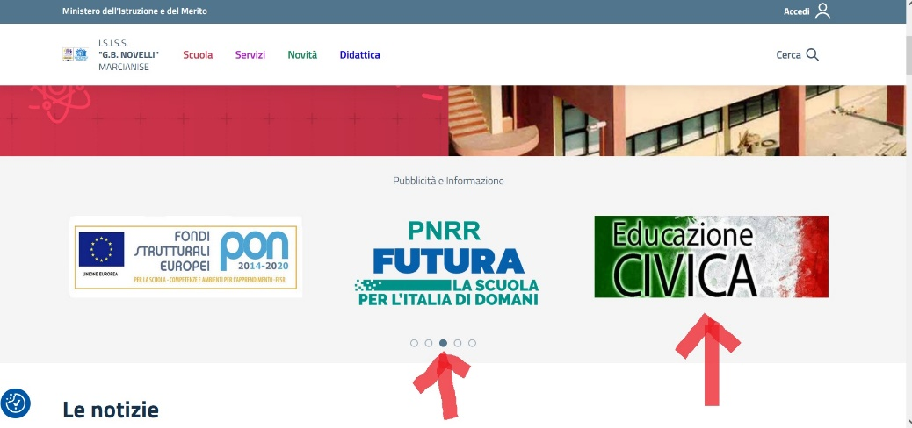

Marcianise, 04/11/2024
Il Dirigente Scolastico
Prof.ssa Marchitto Emma

